Знакомство со свойствами кинетического песка

Кинетический песок (Kinetic Sand), созданный в 2013 году в Швеции, очень необычный материал, который на 98% состоит из чистого кварцевого песка и на 2% из силиконового полимера, который применяется в пищевой промышленности. Кинетический песок похож на мокрый пляжный песок, но в то же время он мягкий и пушистый, и течет сквозь пальцы, оставляя при этом руки чистыми и сухими. В процессе пересыпания частицы кинетического песка позволяют визуально, как в замедленной съемке, проследить перемещение каждой из них. Этот песок не вызывает аллергии, обладает свойствами антибактериального материала; является неблагоприятной средой для размножения бактерий; легко собирается с поверхности, оставляя ее чистой. При сжатии и уплотнении объем кинетического песка уменьшается почти в 2 раза. Образовавшаяся в результате внешнего воздействия форма сохраняется в течение длительного времени. Все эти свойства кинетического песка позволяют активно использовать его на коррекционных занятиях учителя-логопеда.

Коррекционные занятия с использованием кинетического песка в условиях логопедического пункта
Традиционную методику по коррекции звукопроизношения, расширения словарного запаса, развитию связной речи, формированию фонематических процессов у детей школьного возраста можно сделать более интересной, увлекательной и продуктивной, используя в работе кинетический песок.
Примеры упражнений, активно применяющихся на логопедических занятиях с использованием мини-песочницы.
Упражнения для развития мелкой и артикуляционной моторики, автоматизации изолированного звука:
- Скользить по поверхности песка пальцами или с помощью игрушки и произносить изолированный звук(например: змейка-шипит, тигр-рычит, жук-жужжит);
- Создавать узоры и рисовать буквы. Можно посчитать предметы с определенным звуком на автоматизацию;
- Прошагать по дорожке каждым пальчиком правой и левой руки

поочередно, на каждый шаг проговаривать звук или слог;
Игры и упражнения для автоматизации звука в слогах, словах, предложениях:
- Провести фигурку по песочным дорожкам-лабиринтам повторяя слоги с автоматизируемым звуком;
- Произносить различные слоги с закрепленным звуком, «прыгая пальчиками» по предварительно слепленным кочкам ( са-са-са, ша-ша-ша и др.)
Упражнения на развитие силы воздушной струи:
- Перекатывать шарик от пинг-понга из одной ямки в другую с помощью воздушной струи.
Упражнения для обучения грамоте:
- Лепить буквы из песка, сгребая его ребрами ладоней;
- «Превращения букв» (Л в М, Л в А, Т в П и т.д.);
- Найти спрятанные в песке буквы и составь из них слоги, слова;
- Делить слова на слоги, палочкой вычерчивая на песке необходимое количество полосок.
«Часто руки знают, как распутать то, над чем тщетно бьётся разум»
К. Г. Юнг
«Ум ребенка находиться на кончиках его пальцев»
В. А. Сухомлинский

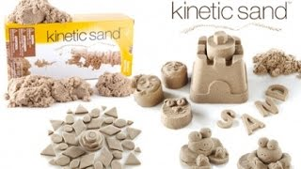
«Рука, это инструмент всех инструментов»
Аристотель
«Рука-это своего рода внешний мозг»
Кант
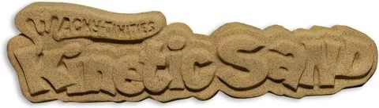
Количество игр и упражнений с этим материалом безгранично, каждый ребенок может творить и придумывать что-то свое. Необычная структура кинетического песка порождает творчество и будит фантазию.
Использование кинетического песка в логопедической работе позволяет повысить эффективность занятий и дает положительные результаты:
- у детей значительно возрастает интерес к логопедическим занятиям, многие из них знакомятся с кинетическим песком впервые, поэтому с восторгом и радостью воспринимают каждое занятие.
- школьники чувствуют себя более успешными. Даже неудавшееся упражнение им хочется проигрывать по несколько раз, в итоге достигая необходимого результата;
- на занятиях нет места монотонности и скуке, каждую упражнение для детей как открытие.
Профессиональный сайт школьных логопедов г. Херсон http://logopedy.ks.ua/

Уважаемые учителя-логопеды, желаем Вам творческих, интересных и результативных занятий.

Применение кинетического песка в коррекционно-развивающей работе учителя-логопеда

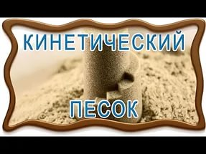

Херсон-2016

